한미사이언스, 약국 화장품 ‘EGF 크림’ 인기 고공행진
<프로-캄 EGF 액티브 바이탈 크림>

지난해 11월 출시 이후 4개월만에 전국 약국 11,000처 입고…27만개 완판 기록
최초 주문을 한 약국 중 절반이 추가 주문…재주문율 50%로 높은 인기 입증
EGF·식물성 뮤신·GREENOL H 등 다양한 성분으로 피부에 풍부한 영양 공급

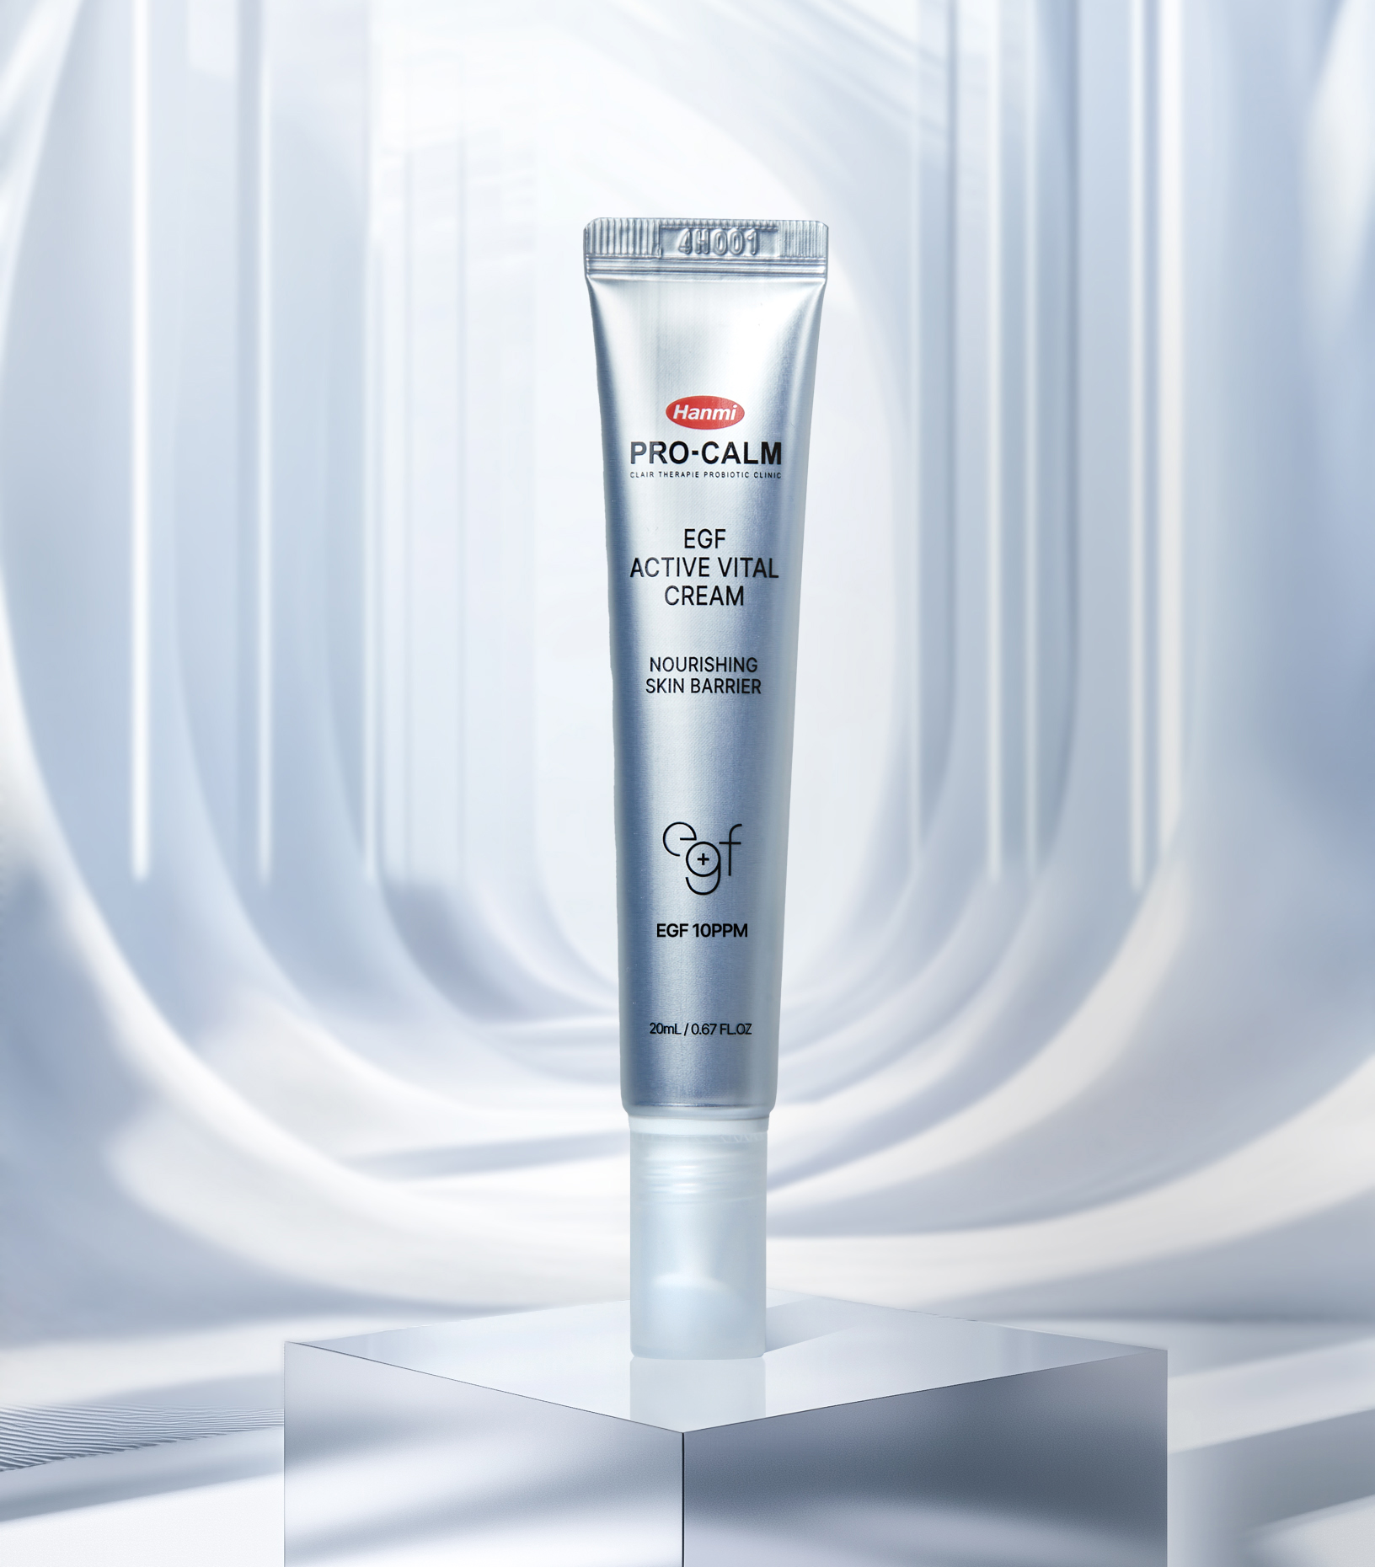
(2025년 5월 14일) 한미약품그룹 지주사 한미사이언스의 더마 코스메틱 브랜드 ‘프로-캄(PRO-CALM)’의 2중 기능성 화장품 ‘EGF 액티브 바이탈 크림’이 약국 재주문율 50%를 달성하며 높은 인기를 이어가고 있다.

프로-캄 EGF 액티브 바이탈 크림은 미백 및 주름 개선을 돕는 화장품으로, 오직 약국에서만 만나볼 수 있다. 지난해 11월 출시 이후 4개월만에 전국 약국 11,000처에 입고되어 27만개 완판을 기록했다.

특히 최초 주문을 한 전체 약국 중 절반이 추가 주문을 하며 재주문율 50%를 기록해 약국 현장에서의 높은 인기를 입증했다. 한미사이언스의 자체 조사에 따르면 약사 185명을 대상으로 실시한 설문조사에서 전체 응답자의 56%가 EGF 액티브 바이탈 크림의 강점으로 ‘높은 EGF 함량’을 꼽았으며, 17%가 ‘효과, 기능성’을 선택했다.

EGF 액티브 바이탈 크림의 높은 인기 비결은 차별화된 성분이다. 표피 성장 인자라고도 불리는 EGF(Epidermal Growth Factor)는 세포 내 콜라겐 생성에 도움을 주며 인체에 존재하는 상처치료 단백질 성분이다.

이 EGF 성분이 함유된 화장품이 이미 널리 사용되고 있는데, 식약처에서는 화장품 카테고리에서 이 EGF 성분의 최대 배합 한도를 10ppm으로 제한하고 있다. EGF 액티브 바이탈 크림은 EGF 성분을 10ppm 함유하여, 피부에 풍부한 영양을 공급한다.

또한 ▲식물성 뮤신 성분인 ‘오크라열매추출물’을 통해 구현한 쭉 늘어나는 ‘검 제형’ ▲피부 진정 특허 성분인 ‘GREENOL H’와 판테놀 효능을 극대화시키는 특허 성분인 ‘U-OLIOSOME®B5’의 ‘피부 진정 효과’ ▲’프로바이오틱스 3종’과 ‘병풀정량추출물’을 배합한 ‘TECA-Biome™’성분으로 피부 손상부위에 촘촘히 밀착되어 고농축, 고영양 케어를 실현한다.

특히, ‘GREENOL H’와 ‘U-OLIOSOME®B5’ 성분은 미국의 비영리 환경단체인 EWG(Environmental Working Group)가 화장품 성분의 안전성에 매긴 EWG 등급에서 가장 낮은 위험도인 그린 등급이다. 국내 주요 화장품 성분 분석 플랫폼에서도 무해 성분으로 분류, 안심하고 사용할 수 있다.

EGF 액티브 바이탈 크림의 효과는 인체 적용 시험에서도 증명됐다. 국내 성인 여성 23명을 대상으로 2주 간 외부 자극에 의한 피부 장벽 개선에 대한 임상시험을 진행한 결과, 피부 장벽이 50.74% 개선됐다. 한국피부과학연구원의 피부 자극 테스트에서도 저자극 판정을 받은데 이어, 동일 연구원의 안자극 테스트와 민감성 피부 테스트도 통과하며 예민한 피부에도 사용 가능한 제품임을 입증했다.

한미사이언스 관계자는 “소비자들의 긍정적인 반응에 전국의 약국 거래처들이 EGF 액티브 바이탈 크림을 대표 제품으로 내세우며 활발한 판매를 하고, 지속적인 재주문을 하고 있다”라며 “성원에 보답하기 위해 앞으로도 누구나 간편하게 저자극 고효능 케어를 통한 피부 진정 솔루션을 경험할 수 있도록 다양한 제품을 선보이겠다”고 말했다.

<끝>

■ 자료 문의 : 안종연 주임 (02 410 9831)

